# Épreuve d’admissibilité « analyse d’un problème technique »

CAPLP GMM

## Sujet

Le sujet est disponible en téléchargement sur le site du ministère à l’adresse :

<http://media.devenirenseignant.gouv.fr/file/caplp_externe/65/3/s2017_caplp_externe_genie_meca_maint_vehic_1_756653.pdf>

Le problème de maintenance est le suivant : « *un client propriétaire d’une Peugeot 5008 se plaint que son véhicule ne démarre plus et qu’il ne peut plus changer de vitesses. Son véhicule est équipé d’une boîte de vitesses manuelle pilotée type MCP* ».



## Éléments de correction

Question 1-1 :



Questions 1-2 et 1-3 :

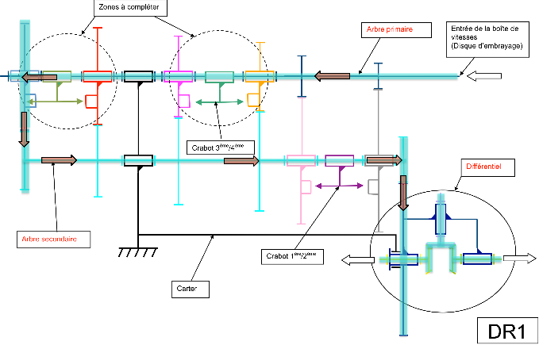

Question 1-4 : Rapport de boite 48/31 ; rapport de pont : 17/71 $k= \frac{48}{31}×\frac{17}{71}=0,371$

Question 1-5 :

Nroue = k x Nmot = 0,371 x 4500

Nroue = 1670 tr.min-1

Question 1-6 :

Dimensions pneumatiques : 215 - 50 R17

Diamètre roue : 17 x 25,4 + 2(215 x 0,5) = 647 mm

Question 1-7 :

$$V_{véh}=R_{roue} × ω_{roue}= R_{roue} × \frac{2π × N_{roue}}{60}=322,5×{10}^{-3} × \frac{2π ×1668}{60}$$

$$V_{véh}=56,3 m.s^{-1}$$

$$V_{véh}=202,7 Km.h^{-1}$$

Question 1-8 :



Question 1-9 :



Question 1-10 :



Question 1-11 :



Question 1-12 :

Régime moteur donnant le rendement global Maxi : 3000 tr.min-1



Question 1-13 :

Ce régime moteur permet un rendement optimal et par conséquent une consommation réduite à une vitesse de croisière sur autoroute (choix du constructeur).

Question 1-14 :



Question 1-15 :

Loi de coulomb :

Effort presseur pour couple maxi :



Question 2-1 :



Question 2-2 :

Le GEP est en capacité d’alimenter le circuit avec une pression de 35 bar. Elle est suffisante pour actionner l’embrayage puisque celui-ci nécessite une pression d’alimentation qui sera aux environs de 15 bar.

Question 2-3 :

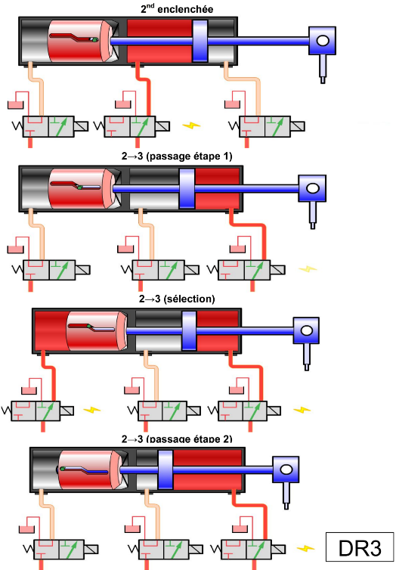

Question 2-4 :

|  |  |  |  |  |  |
| --- | --- | --- | --- | --- | --- |
| Rapport de départ | Passage de rapport | Etat EV embrayage | Etat EV de sélection | Etat EV de passage paire | Etat EV de passage impaire |
| N | N 1 | 1 puis 0 | 0 | 0 | 1 |
| 1 | 1 2 | **1 puis 0** | **0** | **1** | **0** |
| 2 | 2 3 | **1 puis 0** | **1** | **0** | **1** |
| 3 | 3 4 | **1 puis 0** | **0** | **1** | **0** |
| 4 | 4 5 | **1 puis 0** | **1** | **0** | **1** |
| 5 | 5 6 | **1 puis 0** | **0** | **1** | **0** |

Question 2-5 :

1 : Clapet de surpression : Il permet de limiter la pression dans le circuit en cas de problème, il a un rôle de protection du circuit.

2 : Clapet By-Pass : Son rôle est de dériver le circuit d’huile en cas de colmatage du filtre.

3 : Clapet anti retour : Il permet de maintenir le circuit en pression quand la pompe est à l’arrêt ; il permet à l’accumulateur de pouvoir jouer son rôle en empêchant un retour directement vers le réservoir d’huile.

L’accumulateur est une réserve d’huile sous pression permettant d’effectuer quelques passages de vitesses ou débrayage/embrayage sans activer la pompe.

Question 2-6 :

Volume d’huile nécessaire = volume actionneur changement de rapport + volume actionneur embrayage



Question 2-7 :



$$V_{huile}=V_{total}\left(V_{0}\right)- V_{azzote}\left(V_{1}\right)=0,3-0,2=0,1 l$$

Question 2-8 :



Question 2-9 :



Question 2-10 :



Question 2-11 :



Question 2-12 :



Question 2-13 :

La consommation reste peu impactée malgré l’utilisation d’actionneurs.

Question 3-1 :

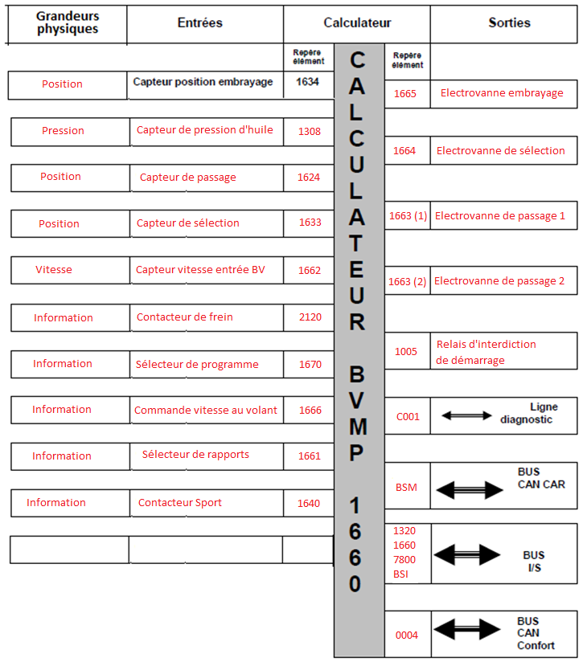

Questions 3-2 et 3-3 :

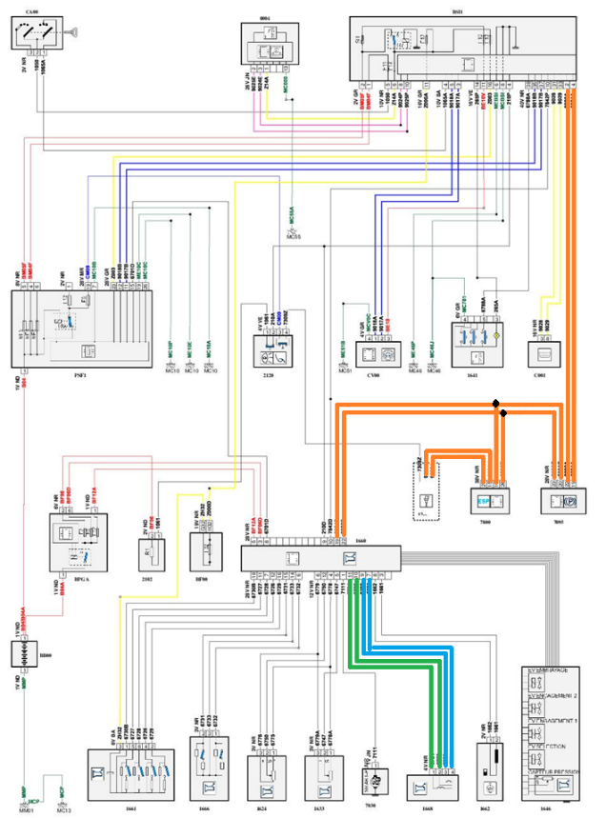

Question 3-4 : Sur le document réponse DR7, compléter le schéma représentant une trame

relevée sur un réseau multiplexé CAN I/S de la ligne CAN H, en représentant la

trame lue sur la ligne CAN L.

Question 3-4 :

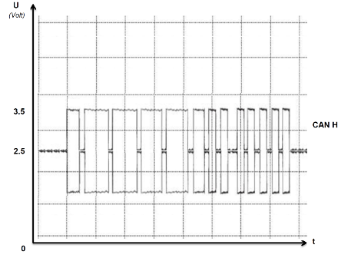

**CAN L**

**1.5**

Question 3-5 : Montage Daisy Chain

Question 4-1 :

|  |  |  |  |  |
| --- | --- | --- | --- | --- |
| Mesure effectuée | Points de mesure | Valeur relevée | Valeur constructeur | Conclusion |
| Résistance du BUS CAN I/S  *(calculateur BMVP)* | ***Voies 19 et 22 de 1660*** | 120 Ω | ***60 Ω*** | ***Mauvais*** |
| Résistance Électrovanne de passage paire | Directement aux bornes des électrovannes | 9,8 Ω | ***10 Ω*** | ***Bon*** |
| Résistance Électrovanne de passage impaire | Directement aux bornes des électrovannes | 9600 Ω | ***10 Ω*** | ***Mauvais*** |
| Résistance Électrovanne  S-CAM | Directement aux bornes des électrovannes | 9,6Ω | ***10 Ω*** | ***Bon*** |

Question 4-2 :

Le réseau CAN I/S a une coupure sur un des deux fils du Bus (résistance de 120Ω au lieu de 60Ω), et l’électrovanne de passage impaire est en défaut (résistance trop élevée).

Pour remettre en état le véhicule, il faudra :

* remettre en état le faisceau du réseau CAN I/S ou le remplacer ;
* remplacer l’électrovanne de passage impaire ;
* procéder à l’apprentissage de la nouvelle électrovanne ;
* effacer les codes défauts ;
* procéder à un essai routier du véhicule en mode automatique et manuel et passer l’ensemble des vitesses.